NARAVOSLOVJE 6. razred
DELO NA DALJAVO (DOMA), petek, 20.3.2020
Vplivi neživih dejavnikov na naravo
Neživi dejavniki okolja določajo razmere v okolju in od razmer v okolju je odvisno, katere vrste živih bitij bodo v tem okolju preživele.
Navodila za učence
V učbeniku na str. 120, si preberi o vplivih neživih dejavnikov na naravo. Ponoviš lahko tudi kaj so dejavniki okolja učbenik str. 116-120. Nato pa reši dejavnost - Razmisli in odgovori. Odgovori na vprašanja in odgovore zapiši v zvezek.
V nadaljevanju še reši delovni list VPLIVI NEŽIVIH DEJAVNIKOV NA NARAVO, ki ga sprintaj in zalepi v zvezek ali prepiši vprašanja iz priloženih delovnih listov v zvezek za naravoslovje in odgovori na naloge s pomočjo učbenika.
V pomoč ti je lahko tudi:
https://www.irokusplus.si/vsebine/irp-nar6/#66
ali
https://eucbeniki.sio.si/nar6/1553/index1.html

Dejavnost - RAZMISLI IN ODGOVORI
- a) Primerjaj med seboj rastlino in žival, ki živita v istem okolju, npr. bukev in veverica.
b) Razmisli, ali so vsi dejavniki okolja enako pomembni za oba organizma. Kateri so pomembnejši za bukev in kateri za veverico?
- Ali je privlačnost na Soncu večja ali manjša kot na Zemlji? Pojasni.
- Led plava na vodi. Kaj ti to pove o gostoti vode ali ledu?
- Zakaj piha veter?
- Kaj je vzrok, da na nekaterih krajih veliko potresov in vulkanov?

DELOVNI LIST
VPLIVI NEŽIVIH DEJAVNIKOV NA NARAVO
Nekateri neživi dejavniki skozi daljša časovna obdobja oblikujejo zemeljsko površje in spreminjajo naravo. S tem, ko se spreminja narava, se morajo tudi organizmi temu prilagoditi.
- V tabelo vpiši, kako so se rastline/ živali prilagodile določenemu neživemu dejavniku okolja. Naštej čim več prilagoditev.

Dejavnik okolja | Prilagoditve organizmov
Pomankanje vode v okolju
Življenje v vodi
Zelo visoke temperature
Zelo nizke temperature

- Navedi pet primerov vplivov neživih dejavnikov okolja na življenje ljudi. Pojasni, kako smo se ljudje tem dejavnikom prilagodili.

____________________________________________________________________________________________________________________________________________________________________________________________________________________________________________________________________________________

- Vsak organizem je prilagojen na okolje, v katerem živi. Reši nalogo.
- Zapiši, kaj je okolje.
_____________________________________________________________________
- Naštej najpomembnejše nežive dejavnike okolja.
_____________________________________________________________________
- Naštej najpomembnejše žive dejavnike okolja.
_____________________________________________________________________
- Ali so vsi dejavniki okolja enako pomembni za vsak organizem?
_____________________________________________________________________
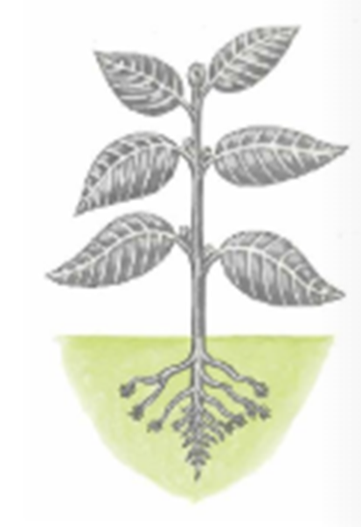
- Napisani so dejavniki okolja, ki vplivajo na rastlino. Poveži dejavnike okolja z deli rastline, na katere najbolj vplivajo. En dejavnik lahko vpliva na več rastlinskih organov.

Količina svetlobe
Količina toplote
Količina vode v tleh
Količina vlage v zraku
Količina mineralnih snovi v tleh
Sestava tal

REŠITVE

Razmisli in odgovori

- a) Učenci primerjajo primerljive pare lastnosti. Najbolje v obliki tabele. Navedenih je le nekaj primerov, iskanje podobnosti in razlik poišči v učbeniku ali na spletu.
Lastnost | Veverica | Bukev
Prehranjevanje | Z rastlinami in občasno živalmi, nikoli s fotosintezo | S fotosintezo
Premikanje | Aktivno premikanje | Prirasle
Ipd.

b) Vsi dejavniki okolja niso enako pomembni za oba organizma. Dva primera sta: bukev bi ob šibki svetlobi propadla (fotosinteza), veverice pa to ne bi prizadelo. Mineralna sestava je pomembna za bukev in komaj pomembna za veverico.
2. Privlačnost je odvisna od velikosti in mase nebesnih teles. Privlačnost na Soncu je veliko večja kot na Zemlji, ker ima Sonce veliko večjo maso od Zemlje.
3. Snovi, ki na vodi plavajo, imajo gostoto manjšo od vode. Ker led na vodi plava, ima manjšo gostoto od vode.
4. Razlike v zračnih tlakih povzročijo, da se zrak začne premikati od mesta z višjim proti mestom z nižjim zračnim tlakom. Premikanje zraka čutimo kot veter. Veter torej piha zaradi razlike v zračnem tlaku.
5. Zemeljska skorja ni povsod enako debela, prav tako se zemeljske plošče ne premikajo po celotni površini enako. Kjer je skorja bolj tanka, je večja verjetnost za vulkane, prav tako so potresi bolj pogosti tam, kjer se zemeljske plošče bolj intenzivno premikajo in pogosteje trčijo med seboj.

REŠITEV delovni list
1.
Dejavnik okolja | Prilagoditve organizmov
Pomankanje vode v okolju | Iglice, trni, dlačice, globoke korenine, debela povrhnjica
Življenje v vodi | Prožna stebla, povrhnjica, korenine za pritrditev na dno, zaščita pred vdorom vode v telo rastline
Zelo visoke temperature | Iglica, trni, povoščeni listi, ozki listi, dlačice, debela povrhnjica, mesnati listi, skladiščenje vode v tkivih
Zelo nizke temperature | Globoke korenine, debela povrhnjica, upočasnitev procesov rastline v času zelo nizkih temperatur

- NIZKE TEMPERATURE, koža je prekrita z dlako, potrebna je zaščita pred mrazom, v domovih zakurimo, topleje se oblečemo
- VISOKE TEMPERATURE, telo je segreto, zaradi tega se začnemo ohlajati s pomočjo znojenja, poskrbimo za zalogo pitne vode, zaščita pred UV- žarki
- SUŠA, poiščemo možnosti za oskrbo z vodo, pijemo veliko tekočine, dodatno zalivamo rastline za hrano (rastline ne smejo propasti)
- LETNI ČASI, pripravimo zalogo kuriva za zimo, pripravimo ozimnico, aktivnosti so prilagojene letnim časom
- VETER, trepalnice ščitijo naše oči pred prahom, dihamo skozi nosnici, se oblečemo, da nas ne zebe

3.
a) Okolje so vsi dejavniki, ki vplivajo na neki organizem.
b) To so: toplota, vlaga, količina svetlobe, tlak, količina vode, količina mineralov, itd. c) Prisotnost predstavnikov iste in drugih vrst.
č) Ne, organizmi se med seboj razlikujejo. Tako npr. netresk potrebuje mnogo manj padavin kakor kakšno drevo.

4.
- količina svetlobe – list, oz. vsi zeleni deli rastline
- količina toplote – cela rastlina
- količina vode v tleh – korenine
- količina vlage v zraku – listi
- količina mineralnih snovi v tleh – korenine
- sestava tal – korenine

